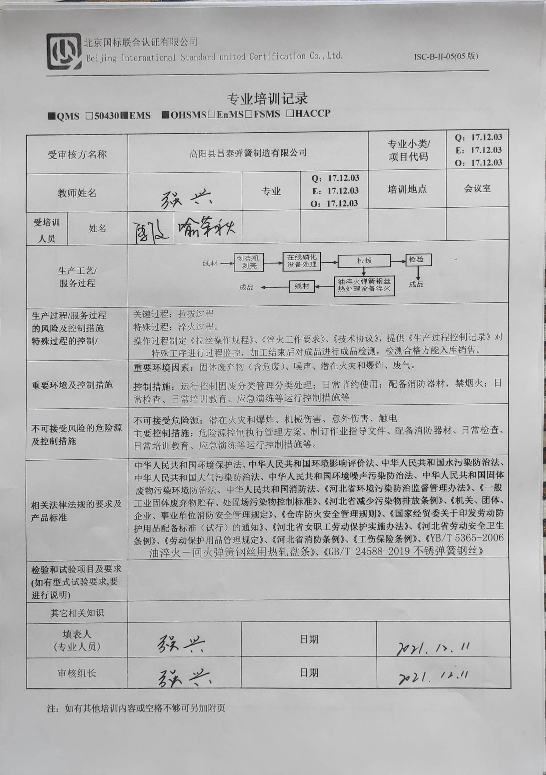
专业培训记录
■QMS □50430■EMS ■OHSMS□EnMS□FSMS □HACCP

受审核方名称 |  | 高阳县昌泰弹簧制造有限公司 |  |  |  | 专业小类/  项目代码 |  | Q：17.12.03  E：17.12.03  O：17.12.03
教师姓名 |  | 强兴 |  | 专业 | Q：17.12.03  E：17.12.03  O：17.12.03 | 培训地点 |  | 会议室
受培训人员 | 姓名 | 周文 | 喻荣秋
生产工艺/  服务过程 |  | 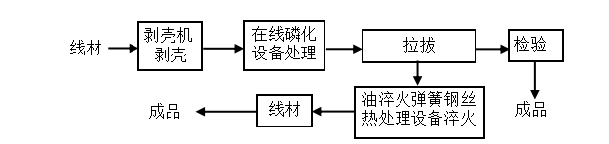
生产过程/服务过程  的风险及控制措施  特殊过程的控制/ |  | 关键过程：拉拔过程  特殊过程：淬火过程。  操作过程制定《拉丝操作规程》、《淬火工作要求》、《技术协议》，提供《生产过程控制记录》对特殊工序进行过程监控，加工结束后对成品进行成品检测，检测合格方能入库销售。
重要环境及控制措施 |  | 重要环境因素：固体废弃物（含危废）、噪声、潜在火灾和爆炸、废气。  控制措施：运行控制固废分类管理分类处理；日常节约使用；配备消防器材，禁烟火；日常检查、日常培训教育、应急演练等运行控制措施等
不可接受风险的危险源及控制措施 |  | 不可接受危险源：潜在火灾和爆炸、机械伤害、意外伤害、触电  主要控制措施：危险源控制执行管理方案、制订作业指导文件、配备消防器材、日常检查、日常培训教育、应急演练等运行控制措施等。
相关法律法规的要求及产品标准 |  | 中华人民共和国环境保护法、中华人民共和国环境影响评价法、中华人民共和国水污染防治法、中华人民共和国大气污染防治法、中华人民共和国环境噪声污染防治法、中华人民共和国固体废物污染环境防治法、中华人民共和国消防法、《河北省环境污染防治监督管理办法》、《一般工业固体废弃物贮存、处置场污染物控制标准》、《河北省减少污染物排放条例》、《机关、团体、企业、事业单位消防安全管理规定》、《仓库防火安全管理规则》、《国家经贸委关于印发劳动防护用品配备标准（试行）的通知》、《河北省女职工劳动保护实施办法》、《河北省劳动安全卫生条例》、《劳动保护用品管理规定》、《河北省消防条例》、《工伤保险条例》、《YB/T 5365-2006油淬火－回火弹簧钢丝用热轧盘条》、《GB/T 24588-2019不锈弹簧钢丝》
检验和试验项目及要求(如有型式试验要求,要进行说明)
其它相关知识
填表人  (专业人员) |  | 强兴 |  | 日期 |  |  | 2021.12.11
审核组长 |  | 强兴 |  | 日期 |  |  | 2021.12.11

注：如有其他培训内容或空格不够可另加附页

